dal 9 maggio al 23 maggio da

Κ ι τ τ ό ς

quadri di Mauro Nicolini
aperitivo sabato 9 maggio alle ore 19.00

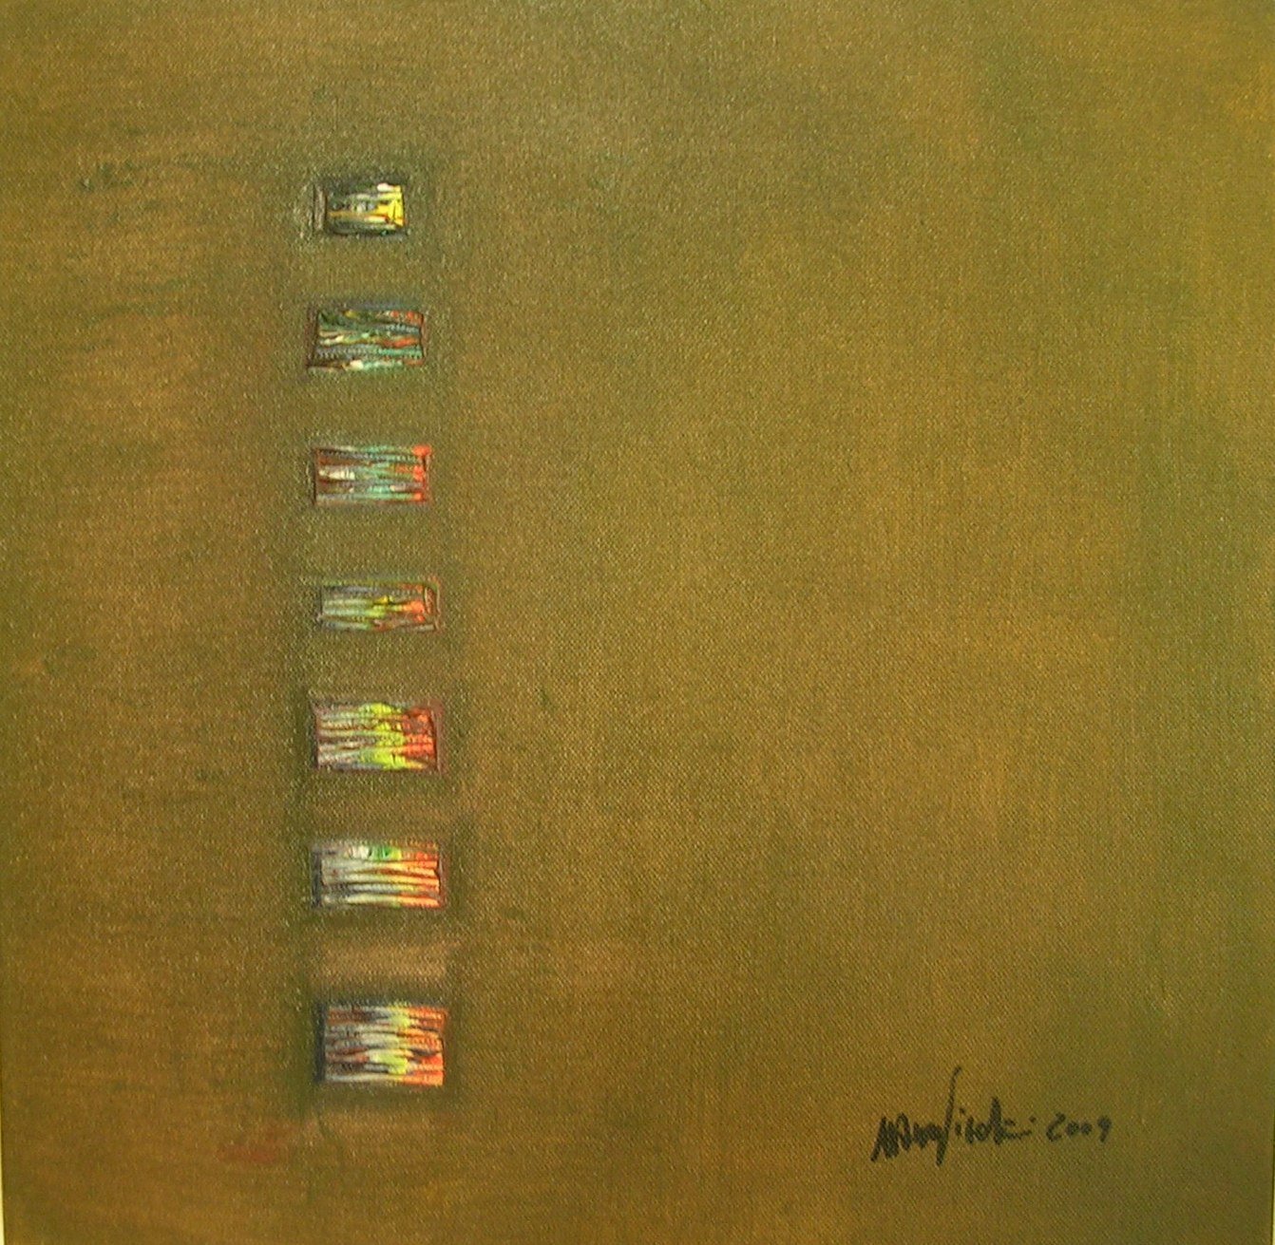

Κ ι τ τ ό ς v i a A m a n t i 1 6 / A V e r o n a t e l / f a x 0 4 5 8 0 6 0 0 4 1

